Carnaval de los sonidos autóctonos 21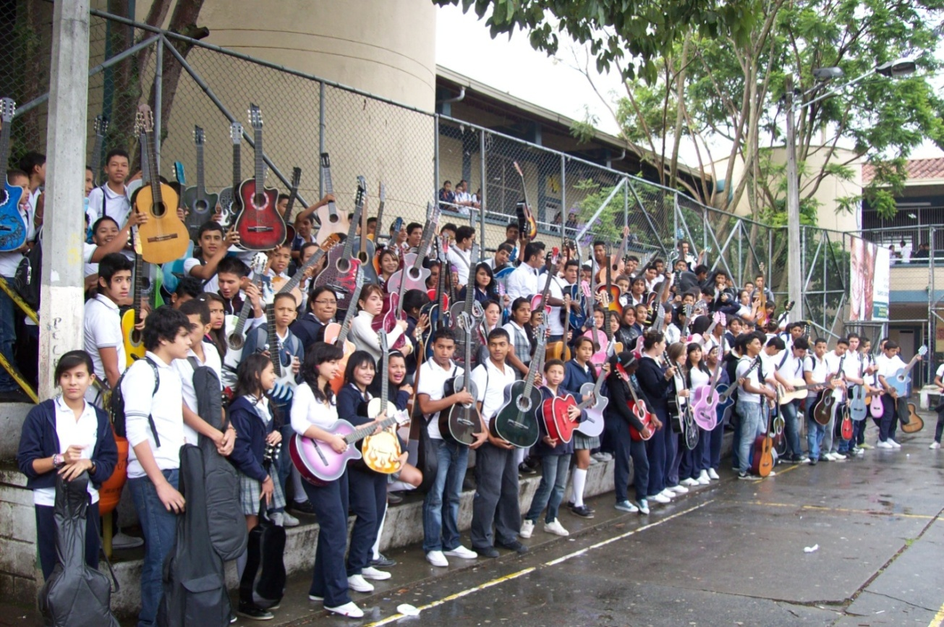
Formato de la ficha
Carnaval de sonidos autóctonos
Angel esteban arredondo colorado
Institución educativa Kennedy
2011 colegio jornada mañana

a) Contexto de la situación
con el fin de contrarrestar el auge que tiene la conectividad, en la que las relaciones se han ido deteriorando, ya los jóvenes no se escuchan y mas bien se mantienen conectados a unos audífonos perdiendo el contacto con los que lo rodean

b) Relato de lo que ocurrió
al ver que los estudiantes pasan mas de 8 horas frente a una pantalla nos pareció que darles mas TICs es decir mas horas frente a una pantalla en el colegio, propusimos cambiar el paradigma frente a lo que debe ser una clase de artes, entonces diseñamos una estrategia que dio resultados muy positivos en cuanto que cambiaron un bafle reguetonero por un instrumento de cuerda, lo que mejoro ostensiblemente el ambiente , el nivel de ruido del colegio y las relaciones interpersonales.

c) Aprendizajes
las clases de música (guitarra) se pueden ofrecer de tal manera que se pueda masificar através de metodologías en que se puedan utilizar las clases normales de artes y así poder sensibilizar a los estudiantes en el ámbito musical ( se aprende a tocar piano, tocando piano)

d) Recomendaciones

el docente debe ser músico y pedagogo y tener my claro los objetivos del proyecto que como minimo debe ser proyectado a 5 años

Palabras Claves: masificación de el arte, sonidos autóctonos, cuerdas, relaciones interpersonales .

